Готовимся к ЕГЭ. Английский язык. Лексика.
Для успешной сдачи экзамена необходим хороший лексический запас. Учить слова можно играя.
В своей работе я попыталась составить тренировочные упражнения с использованием игровой технологии, а именно по принципу детской игры «Лото» и «Домино»
Технология игрового обучения Игровое обучение (технология игрового обучения) - это такая организация учебного процесса, которая предполагает создание воспитания и обучения, как компонент педагогической культуры, где изучаются формы и методы оптимизации игровой деятельности современного поколения, средство активизации психических процессов, средство диагностики, коррекции и адаптации к жизни, исследуются социальные эмоции, сопровождающие игровой феномен.
Понятие «игровые технологии» включает достаточно обширную группу приемов организации педагогического процесса в форме разных педагогических игр. В отличие от игр вообще, педагогическая игра обладает существенным признаком - четко поставленной целью обучения и соответствующим ей педагогическим результатом, которые могут быть обоснованы, выделены в явном виде и характеризуются учебно-познавательной направленностью. Игровая форма занятий создается на уроках при помощи игровых приемов и ситуаций, выступающих как средство побуждения, стимулирования к учебной деятельности. Деятельность учащихся должна быть построена на творческом использовании игры и игровых действий в учебно-воспитательном процессе с младшими школьниками, наиболее удовлетворяющей возрастные потребности данной категории учеников.
Игровая форма занятий создается на уроках при помощи игровых приемов и ситуаций, которые выступают как средство побуждения, стимулирования учащихся к учебной деятельности.
Место и роль игровой технологии в учебном процессе, сочетание элементов игры и ученья во многом зависят от понимания учителем функций и классификации педагогических игр.

Game_1 “In Other Words”
(играем по принципу игры «Лото»)
GOOD
excellent | super | splendid
pleasant | marvelous | fine
wonderful | fantastic | nice
BAD
awful | mean | naughty
terrible | dreadful | defective
unpleasant | wicked | rotten

SAD
gloomy | upset | depressed
miserable | cheerless | glum
unhappy | moody | melancholy

HAPPY
cheerful | joyful | pleased
glad | merry | successful
delighted | lucky | blissful

LAUGH
giggle | chortle | roar
chuckle | snicker | grin
titter | snigger | cackle

BIG
huge | great | enormous
giant | gigantic | sizable
large | mountainous | tremendous

LITTLE
small | miniature | microscopic
tiny | petite | puny
mini | wee | slight

SAY
inform | declare | explain
tell | reply | narrate
speak | whisper | comment

SCARED
afraid | frightened | horrified
alarmed | fearful | worried
terrified | troubled | shocked

PLACE
space | residence | location
area | position | spot
region | site | dwelling

STORY
tale | fable | saga
myth | narrative | record
legend | chronicle | memoir

TRUE
accurate | exact | sincere
right | real | loyal
proper | trusty | genuine

BRIGHT
shining | gleaming | sparkling
brilliant | colorful | luminous
radiant | vivid | shiny

CALM
quiet | peaceful | still
mild | level-headed | restful
silent | unexcited | unruffled

LOOK
gaze | watch | view
see | stare | sight
glance | gape | notice

GO
walk | pass | travel
move | run | stroll
follow | drive | hike

GOOD
excellent | super | splendid
pleasant | marvelous | fine
wonderful | fantastic | nice
BAD
awful | mean | naughty
terrible | dreadful | defective
unpleasant | wicked | rotten

SAD
gloomy | upset | depressed
miserable | cheerless | glum
unhappy | moody | melancholy

HAPPY
cheerful | joyful | pleased
glad | merry | successful
delighted | lucky | blissful

BIG
huge | great | enormous
giant | gigantic | sizable
large | mountainous | tremendous

LAUGH
giggle | chortle | roar
chuckle | snicker | grin
titter | snigger | cackle

LITTLE
small | miniature | microscopic
tiny | petite | puny
mini | wee | slight

SAY
inform | declare | explain
tell | reply | narrate
speak | whisper | comment

SCARED
afraid | frightened | horrified
alarmed | fearful | worried
terrified | troubled | shocked

PLACE
space | residence | location
area | position | spot
region | site | dwelling

STORY
tale | fable | saga
myth | narrative | record
legend | chronicle | memoir

TRUE
accurate | exact | sincere
right | real | loyal
proper | trusty | genuine

BRIGHT
shining | gleaming | sparkling
brilliant | colorful | luminous
radiant | vivid | shiny

CALM
quiet | peaceful | still
mild | level-headed | restful
silent | unexcited | unruffled

LOOK
gaze | watch | view
see | stare | sight
glance | gape | notice

GO
walk | pass | travel
move | run | stroll
follow | drive | hike

Game_2 «Synonyms Adjectives» («Домино»)
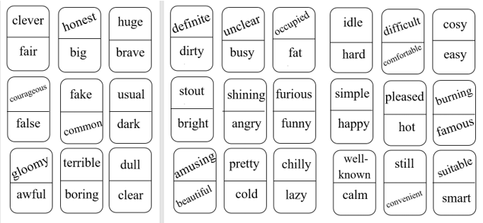
1 smart – clever 2. fair – honest 3. big – huge 4. brave – courageous 5. false – fake 6. common – usual
7. dark – gloomy 8. awful – terrible 9. boring – dull 10. clear – definite 11. dirty – unclear 12. busy – occupied 13. fat – stout 14. bright – shining 15. angry – furious 16. funny – amusing 17. beautiful – pretty 18. cold – chilly 19. lazy – idle 20. hard – difficult 21. comfortable – cosy 22. easy – simple 23. happy – pleased 24. hot – burning 25. famous – well-known 26. calm – still 27. convenient – suitable

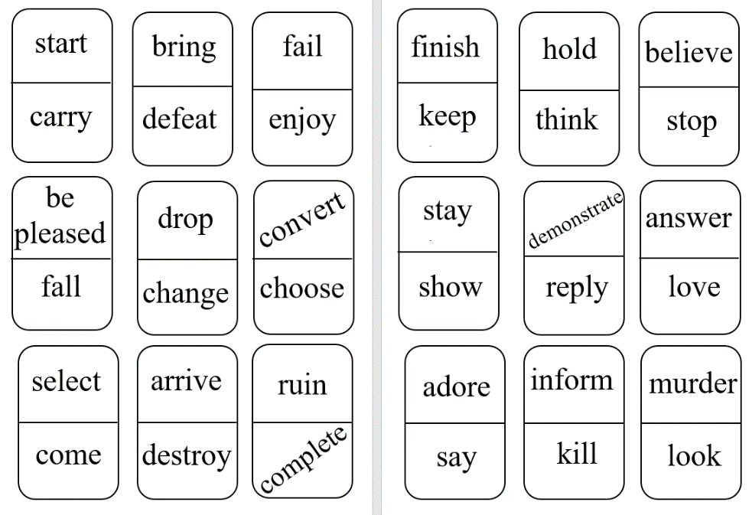
Game_3 «Synonyms Verbs» («Домино»)
1. begin – start 2 carry – bring 3 defeat – fail 4 enjoy – be pleased 5 fall – drop 6 change – convert
7 choose – select 8 come – arrive 9 destroy – ruin 10 complete – finish 11 keep – hold 12 think – believe
13 stop – stay 14 show – demonstrate 15 reply – answer 16 love – adore 17 say – inform 18 kill – murder
19 look – glance 20 ask – question 21 cry – shout 22 improve – better 23 help – aid 24 hurt – pain
25 encourage – support 26 find – discover 27 run – race, 28. ban – prohibit, 29 like – prefer 30 leap – jump
31. blend – mix 32. capture – seize 33. rest – relax, 34. shut – close
Game_4 «Synonyms Nouns» («Домино»)
1. thought— idea, 2. ache – pain, 3. affair – case, 4. attitude – relations, 5. coast – shore, 6. box office – booking office, 7. court – trial, 8. habit – custom, 9. help – aid, 10. note – notice, 11. work – job, 12. owner – landlord, 13. business – matter, 14. end – finish, 15. excuse – apologise , 16. master – boss, 17. offer – propose,
18. fear – horror, 19. part – piece, 20. place – space, 21. location – situation, 22. plan – scheme, 23. method – way, 24. anxiety – alarm, 25. myth – legend, 26. story – narrative, 27. grief – misfortune 28. garbage – trash,
29. stone – rock, 30. mistake – error, 31. ability – skill, 32. page – sheet, 33. winner – victor , 34. shop – store

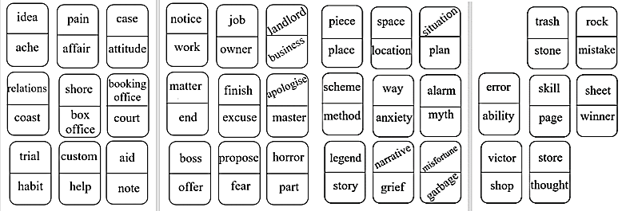
Game_5 “Antonyms”
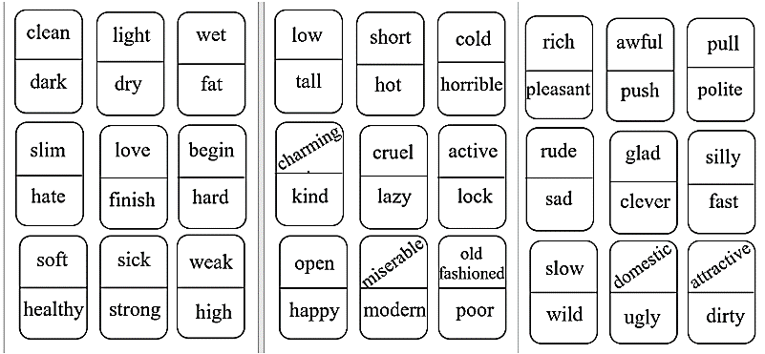
1. clean – dirty, 2. dark – light, 3. dry – wet, 4. fat – slim, 5. hate – love, 6. finish – begin, 7. hard – soft, 8. healthy – sick, 9. strong – weak, 10. high – low, 11. tall – short, 12. cold – hot, 13. horrible – charming, 14. kind – cruel, 15. lazy – active, 16. lock – open, 17. happy – miserable, 18. modern – old fashioned, 19. pleasant – awful, 20. push – pull, 21. polite – rude, 22. sad – glad, 23. clever – silly, 24. fast – slow, 25. wild – domestic, 26. ugly – attractive

Game_6 «Match Pairs»
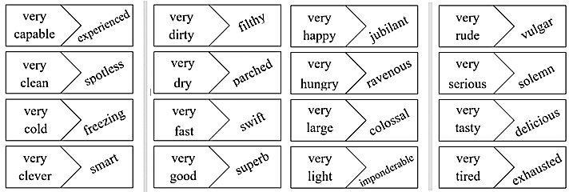

Такие игровые упражнения помогают расширить словарный запас учащихся.

